Конспект интегрированной НОД во второй младшей группе
«Поможем бабушке в огороде»
Подготовила: Полякова Е.С.
Цель: Расширять представление детей о посадке овощей
Задачи:
- Дать детям представление о месте произрастания овощей;
- Формировать умение узнавать овощи по определенным признакам;
-Развивать умение понимать обобщающие слова;
- Продолжать расширять и активизировать словарный запас детей;
- Формировать умение различать геометрические фигуры, определять предметы по длине, ширине;
- Развивать танцевально-игровое творчество;
- Воспитывать желание помочь старшим.
Предварительная работа: исследовательская деятельность проращивание семян гороха в разных условиях (в темноте, на свету без воды, на свету в воде).
Материал: бутафорский огород (из плотной ткани или бумаги выложены «грядки»: длинная, широкая, узкая; кукла «Бабушка», таблички с геометрическими формами: оранжевый треугольник, красный круг, зеленый овал; материал для посадки гороха на каждого ребенка (пластмассовая емкость с землей, лейка, стека, семена фасоли).
Ход непосредственно-образовательной деятельности:
Воспитатель: Дети, мы сегодня с вами прогуляемся по огороду. Смотрите, кто это нас встречает? (Правильно, бабушка – хозяюшка).
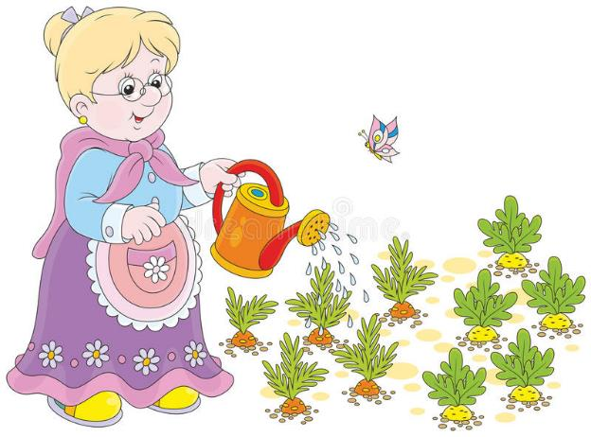
Давайте поздороваемся с бабушкой.
В огороде много гряд.
Есть и репа, и салат,
Тут и свекла, и горох.
А картофель разве плох?
Наш зеленый огород
Нас кормит целый год!
Воспитатель: Ребята, бабушка мне тихонько пожаловалась, рассказала, что на огород налетел сильный ветер и унес все таблички с названием овощей, она теперь не помнит, какие овощи посеяла. Как помочь бабушке? (варианты ответов детей).
Воспитатель: Поможем бабушке разобраться, что посеяно у нее на грядках? Дети, на табличках нарисованы фигуры, похожие на овощи. Бабушка вспомнила, что на самой длинной грядке она посеяла овощи оранжевого цвета. Ребята, как вы думаете, что это за овощ? (Правильно, это морковь)
Воспитатель: Найдите табличку, подходящую для моркови. Поставим эту табличку на самую длинную грядку.
Воспитатель: Бабушка вспомнила, что на самой широкой грядке она посадила овощи красного цвета. Ребята, как вы думаете, что это за овощи? (Правильно, помидоры).
Воспитатель: Найдите табличку, подходящую для помидор, поставим ее на самую широкую грядку.
Воспитатель: А на узкой грядке она посеяла овощи зеленого цвета. Ребята, что это за овощи? (Огурцы) Найдите табличку, подходящую для огурцов. Поставим табличку на самую узкую грядку.
Воспитатель: Вот молодцы, смотрите ребята, бабушка заулыбалась. Теперь на ее огороде порядок и она знает, какие овощи посадила на грядках. Она говорит вам спасибо!
Ребята, давайте сядем на скамейки и отдохнем.
— Вот посеяла бабушка семена овощей, а что нужно, чтобы они проросли, поднялись всходы? (Солнце, чтобы дождик поливал огород)
Воспитатель: Правильно! А давайте поиграем. А бабушка на нас посмотрит.
Музыкальная игра «Огородная-хороводная»
Мы лопатки взяли, огород вскопали
Вот так (2 раза), огород вскопали.
Грабельки мы взяли, землю разрыхляли
Вот так (2 раза), землю разрыхляли.
Мы бороздки сделали, семена сажали
Вот так (2 раза), семена сажали.
Леечки мы взяли, грядки поливали
Вот так (2 раза), грядки поливали.
Ты расти горошек ростиком с заборчик
Вот так (2 раза), ростиком с заборчик.
Воспитатель: Дети, бабушка посеяла много овощей, а вот эти семена забыла. Скажите, что это у меня в руках? (Горох). Сегодня мы с вами будем сажать горох. Давайте рассмотрим, какие на ощупь эти семена? (Гладкие) А какая форма семян? (Круглая) Каким цветом семена гороха? (Зеленым)
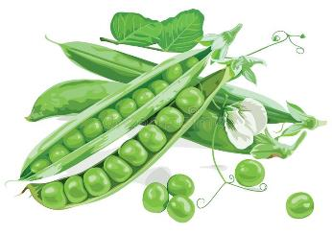
(Воспитатель предлагает детям покатать горох между ладонями)
Воспитатель: Скажите, а как мы подготовили семена гороха к посадке? Правильно, замочили. Вспомните, а какие семена быстрее и лучше проросли? (Рассматривают все семена пророщенные в разных условиях: в темноте, на свету без воды, на свету в воде).
- Ребята, у нас уже все готово для посадки гороха. (Воспитатель напоминает, как надо сажать горох: делаем лунку стекой, сажаем ростком вверх, засыпаем землей).
Молодцы ребята! Давайте поиграем:
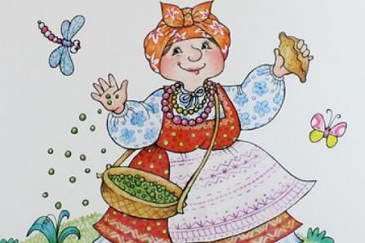
Бабка сеяла горох, Руками делаем "сеющие" движения
Прыг-скок, прыг-скок. Прыгаем
Обвалился потолок, Качаем головой из стороны в сторону
Прыг-скок, прыг-скок. Прыгаем
Баба шла-шла-шла, Шагаем на месте или друг за другом
Пирожок нашла. Наклоняемся вперед
Села, поела, Присели, руки перед лицом (что едим)
Опять пошла. Снова шагаем
Баба встала на носок, Одну ногу на носок выставляем
А потом - на пятку, Ставим на пятку пятку
Стала "Русского" плясать, Вторую ногу на носок и пятку
А потом вприсядку. Присаживаемся
- Мы стаканчики с посаженным горохом унесем в группу и будем наблюдать за всходами. А когда вырастет горох, мы будем угощать всех. Кого мы угостим выращенным горохом? (Напомнить детям, угостить бабушку, у которой были на огороде).
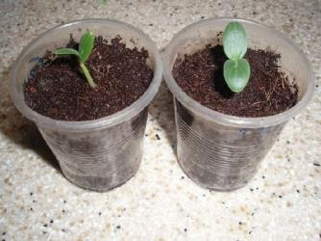
- Давайте скажем бабушке – до свидания! И вернемся в нашу группу. Теперь каждый день будем наблюдать за ростом гороха. Только не забывайте его поливать.
